Actividades Sugeridas
OBJETIVO DE APRENDIZAJE OA_4 | DESCRIPCIÓN DE LA ACTIVIDAD
Mostrar que comprenden las raíces cuadradas de números naturales:  > Estimándolas de manera intuitiva.  > Representándolas de manera concreta, pictórica y simbólica.  > Aplicándolas en situaciones geométricas y en la vida diaria  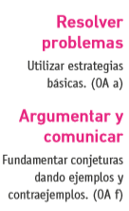 | 5.  Dibujan en papel milimetrado una recta numérica y marcan las posiciones de los números del 0 al 10. Determinan las raíces cuadradas no exactas y marcan sus posiciones aproximadas en la recta numérica.  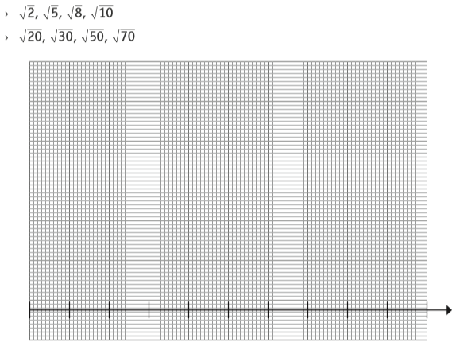  Observaciones al docente  Al momento de dibujar en papel milimetrado, los estudiantes deberán buscar, aceptar sus errores y repetir el proceso hasta conseguir el resultado óptimo, que refleje orden y exactitud en las medidas y que esté muy cercano a lo solicitado. (OA C)

